**Příloha č.4**

RÚIAN Importer

Součást knihovny nástrojů a služeb RÚIAN Toolbox – ověřené technologie procesů využití služeb

Obsah

Základní informace 3

Instalace 4

Nároky a systém 4

Důležité soubory modulu RUIANImporter 4

Konfigurace 5

Příklad nastaveného konfiguračního souboru ImportRUIAN.cfg 5

Spouštění modulu RUIANImporter 6

Výsledky importu 7

Detailní informace o importech a aktuálnost databáze 8

Použité zkratky 10

# Základní informace

RÚIAN Importer je součást knihovny nástrojů a služeb RÚIAN Toolbox, umožňující vytvářet a využívat kopie databáze Registru územní identifikace, adres a nemovitostí RÚIAN v prostředí sítě internetu, v prostředí počítačových sítí oddělených od internetu a v prostředí databází Client Server.

RÚIAN Importer je nástroj umožňující po jednoduché konfiguraci vytvářet a aktualizovat kopii databáze RÚIAN z dat stažených z VDP. V případě použití mimo síť internet je možné využít data RÚIAN umístěná v souborovém systému, která lze samostatně stáhnout pomocí RÚIAN Downloader.

Z důvodu zabezpečení maximální rychlosti, přenositelnosti a podpory prostorových databází je knihovna postavena na ovladači GDAL/OGR/VFR. Modul je ověřen ve spojení s databází PostGIS.



Obrázek - Import dat RÚIAN do GeoDatabáze

# Instalace

Knihovna RÚIAN Importer je součástí sady nástrojů RÚIAN Toolbox, jejíž aktuální verze je dostupná na <https://github.com/vugtk21/RUIANToolbox/archive/master.zip>, po stažení a rozbalení archivu ji najdeme ve složce RUIANImporter.

K instalaci a konfiguraci služeb RÚIAN Services je potřeba mít oprávnění a znalosti administrátora operačního systému.

## Nároky a systém

|  |  |
| --- | --- |
| Hardwarové požadavky: | nejsou |
| Operační systém: | Nejsou, kterýkoli OS podporující instalaci prostředí Python (Windows, Linux, iOS, Android atd) |
| Softwarové požadavky: | Python 2.7 a vyšší (testováno na verzi 2.7.5)  Knihovna GDAL/OGR s podporou formátu VFR[1] rozbalená ve stejné složce jako RUIAN Toolbox. |
| Paměťové nároky: | nejsou |

## Důležité soubory modulu RUIANImporter

|  |  |
| --- | --- |
| Soubory | Obsah |
| importRUIAN.py | Skript generující importní dávku pro volání knihovny GDAL/OGR |
| ImportRUIAN.cfg | Konfigurační soubor pro nastavení parametrů importu |
| ImportRUIAN.bat | Dávka v hlavním adresáři pro spouštění, určená pro ruční spouštění importu po přenosu stažených dat do sítě oddělené od sítě internet |
| ImportRUIAN.log | Výpis činnosti dávky ImportRUIAN.bat |
| ImportRUIANErr.log | Výpis případných chyb při běhu dávky ImportRUIAN.bat. |

Pozn. Knihovnu je možné používat jako samostatný celek, stačí vytvořit kopii složky RUIANImporter.

# Konfigurace

Konfigurace parametrů se provede nastavením jednotlivých hodnot v konfiguračním souboru *importRUIAN.cfg*.

|  |  |
| --- | --- |
| Parametr | Význam |
| DATABASE_TYPE | Typ databáze (PostGIS) |
| dbname | Jméno databáze |
| Host | IP adresa serveru, na kterém databáze běží |
| Port | Port serveru, na kterém databáze běží |
| User | Uživatelské jméno, pod kterým databázi vytvářet |
| Password | Heslo uživatele *User* |
| SchemaName | Databázové schéma, do kterého databázi vytvářet. Pokud není vyplněno, použije se schéma Default |
| Layers | Omezení na vyjmenované vrstvy, která z dat RÚIAN načítat, oddělené čárkou. Implicitní hodnota je AdresniMista,Ulice,StavebniObjekty,CastiObci,Obce,Mop,Momc, tj. pouze tabulky potřebné pro využití adres. |
| BuildServicesTables | Jestliže je nastaveno na True, budou po importu dat do databáze generovány pomocné tabulky pro RÚIAN Web Services. |
| BuildAutocompleteTables | Jestliže je nastaveno na True, budou v rámci spuštění generování tabulek pro služby (BuildServicesTables=True) vytvářeny také tabulky pro našeptávače. |
| os4GeoPath | Relativní nebo absolutní cesta ke knihovně GDAL s podporou formátu VFR |

#### Pozn.: Změna nastavení hodnot BuildServicesTables a BuildAutocompleteTables se projeví po stažení následující aktualizace. Pokud chceme vygenerovat tabulky dle nastavení ručně, je možné využít script RUIANServices\services\auxiliarytables.py.

## Příklad nastaveného konfiguračního souboru ImportRUIAN.cfg

buildServicesTables=False  
buildAutocompleteTables=False  
dbname=ruian  
host=localhost  
port=5432  
user=postgres  
password= postgres  
schemaName=default  
os4GeoPath=..\OSGeo4W_vfr\OSGeo4W.bat

# Spouštění modulu RUIANImporter

Modul spouštíme přímo pomocí manažera souborů v příkazové řádce nebo můžeme vytvořit zástupce na ploše spuštěním modulu ***importRUIAN.py***, případně můžeme použít dávku ***ImportRUIAN.bat***.

Importní modul zapisuje hlavní informace do souborů s příponou LOG ve stejném adresáři, ve kterém jsou umístěna stažená data RÚIAN.

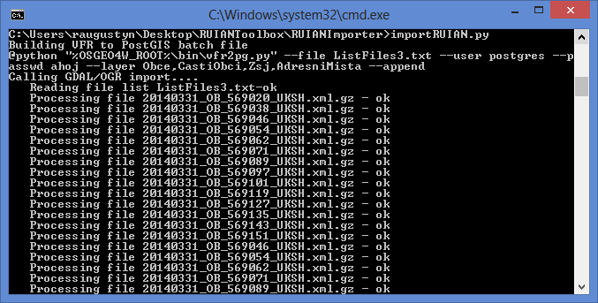

Obrázek 2 - Spouštění modulu RUIANImporter z příkazové řádky

# Výsledky importu

Výsledkem importu je vytvoření, případně aktualizace repliky databáze RÚIAN podle nastavených parametrů.

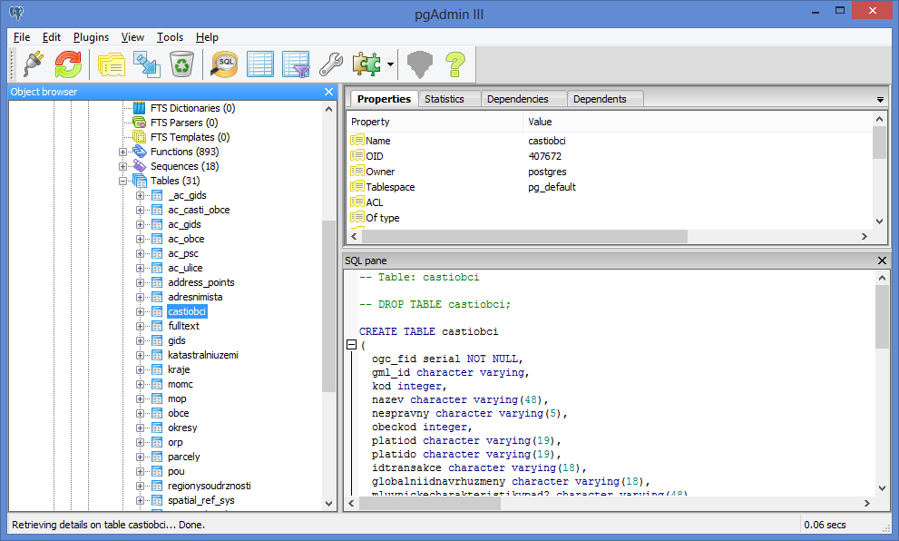

Obrázek 3 - Úplná replika databáze RÚIAN v databázi PostGIS

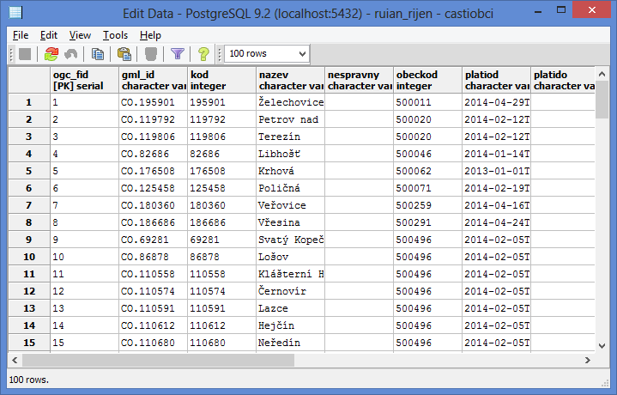

Obrázek 4 - Obsah tabulky *části obcí*

## Detailní informace o importech a aktuálnost databáze

Detailní informace o stavu a obsahu databáze, nad kterou služby běží je možné získat pomocí odkazu v dolní části úvodní stránky portálu. Informace jsou uloženy na serveru v adresáři se staženými daty RÚIAN.

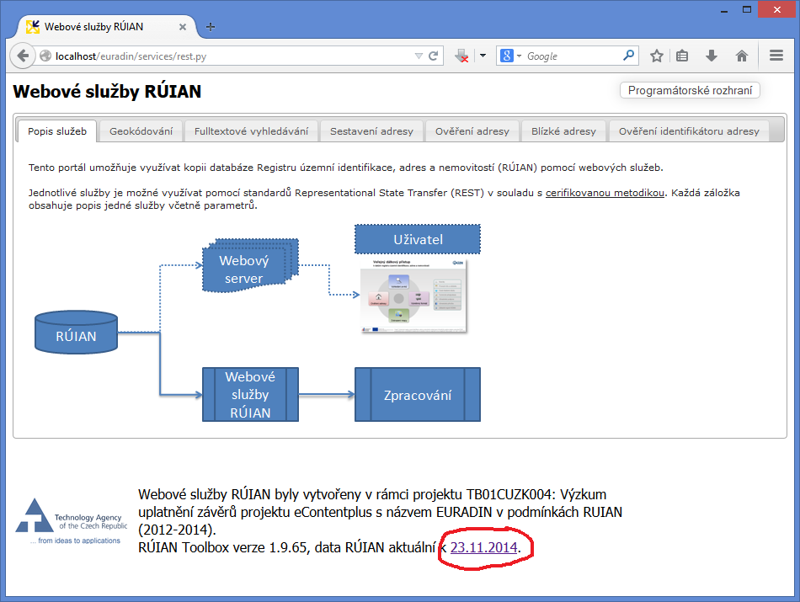

Obrázek 5 - Odkaz na detailní informace na portálu služeb

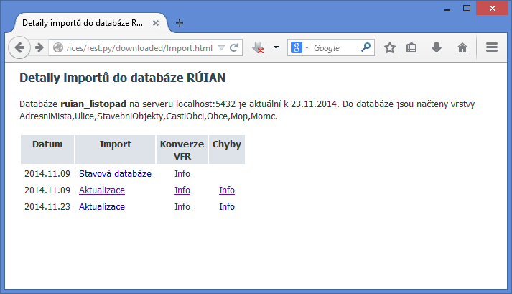

Obrázek 6 - Stránka se stavem importů z databáze RÚIAN

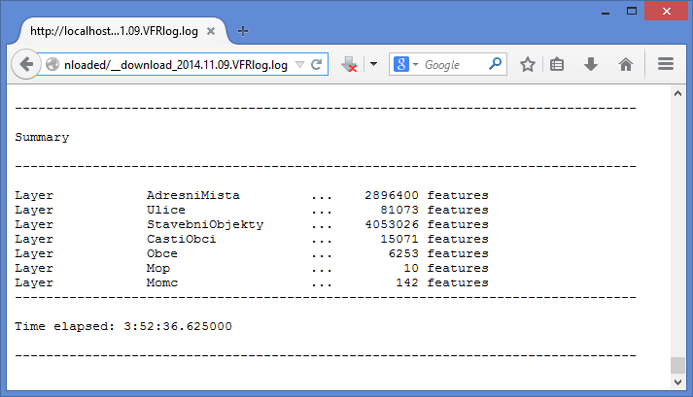

Obrázek 7 - Detailní výpis importu části stavové databáze

Pozn. Na serveru s operačním systémem Windows Server 2013, 24 GB paměti a 2xIntel(R) Xeon(R) CPU 2.00 GHz proběhl import kompletní stavové databáze za 23 hodin a 8 minut, databáze s tabulkami pro využití adres za 7 hodin a 12 minut.

Na notebooku s operačním systémem Windows 8, 8 GB paměti a Intel(R) Core(TM) CPU 1.8 GHz proběhl import databáze s tabulkami pro využití adres za 3 hodiny a 44 minut.

# Použité zkratky

|  |  |
| --- | --- |
| [RÚIAN](http://www.cuzk.cz/ruian/RUIAN.aspx) | Registr územní identifikace, adres a nemovitostí |
| [VDP](http://vdp.cuzk.cz/) | Veřejný dálkový přístup |
|  |  |
|  |  |
|  |  |

1. <http://geo1.fsv.cvut.cz/landa/vfr/OSGeo4W_vfr.zip>